附件1
网站数据共享及软件系统接口

事务所网站将与省注协网站紧密结合，组成一个有机的整体：
由于预先设立着这么多接口，所以原则上网站的建设必须由我们一家建设，才能保证语言的相同和接口的吻合。否则如别家开发建设的将可能存在不能联结的问题。
- 省注协统一用户身份认证。
所有事务所信息均分布在陕注协网站以及内部软件应用系统中，各事务所将有唯一的登录身份，网站将识别各事务所，提供相关信息。
个人会员信息也将在省注协有唯一的身份登录，可通过事务所网站直接使用省注协的系统功能，比如成绩的查询、培训的跟踪、得到关于自己的相关信息等功能。
- 系统数据共享。
各事务所网站将可以直接共享省注协网站以及注协内部应用系统中允许公开的数据。
- 注协公告查阅。
注协的内部或外部公告在发布的同时，也将直接发送至相关事务所。
- 数据自动同步更新。
事务所网站将直接接受到最新数据，并与省注协数据时刻保持同步。

事务所网站同时又是省注协政务办公及内部软件应用系统的接入点，对大部分事务所来说，只需通过接入点，使用省注协统一分配的用户进入，便能进行权限内的业务操作和功能实现，系统将内置如下软件系统的接入点：
- 内部办公接口。
- 审批系统接口。
- 报备系统接口。
- 培训系统接口。

附件2
独立网站及建子网站的比较分析
分析项目 | 独立网站 | 子网站
总体目标 | 协会与各事务所的信息化建设 | 协会与个事务所的信息化建设
设计理念 | 在调查行业需求的基础上，在陕西省注协的统一领导下开发独立的网站，拥有完整的事务所网站功能。 | 在调查行业需求的基础上，在陕西省注协的统一领导下开发的针对事务所的简洁站点的建设。
页面设计 | 专业的设计师运用最新、最流行的网页设计技术，为事务所量身定制出一套与众不同的首页及内页风格，充分展现事务所的良好形象。 | 网站主题色彩采用专业、简洁的风格色系，用不同的色系和图案加以区别，以形成网站和事务所固有的形象。提供几种样板由各事务所自行选择。
网站栏目 | 事务所简介、事务所动态、行业资讯、服务范围、法规信息、典型案例、资料下载、在线咨询、诚聘英才、联系我们、论坛系统、友情链接、站内搜索、网站流量统计、网站公告、网站辅导栏等 | 关于我们、服务范围、法规信息、典型案例、在线咨询、诚聘英才
系统管理 | 强大完备的基于WEB界面的管理后台，提供自主更新维护的动态空间，可对网站信息方便进行更新、修改操作 | 强大完备的基于WEB界面的管理后台，能够对网站信息方便的进行管理
系统功能 | 独立完整网站程序、注协数据共享接口、注协软件应用系统接口 | 依托于注协网站的子网站、注协数据共享接口、注协软件应用系统接口
兼容性 | 网站良好的兼容性能够适应内外网连接、数据同步的需要 | 网站良好的兼容性能够适应内外网连接、数据同步的需要
网站类型 | 设计开发型 | 产品模板型
空间及域名 | 独立的空间及域名 | 没有独立的空间及域名  挂靠在陕西注协网站下面
特点 | 1、创意及风格独特，更具个性化；  2、网站信息按类别显示，方便浏览者浏览与查找；  3、信息内容支持文本、图片、多媒体文档；  4、信息按照目录、详细情况两级显示；  5、系统支持权限管理，能够对某些信息设置访问权限，保证特殊信息的安全保密性；  6、系统能够自动为信息标记发布日期；  7、系统整合信息管理平台，平台操作界面简洁方便，易于管理；  8、系统支持信息标记功能，如最新信息可以在目录后添加标记； | 1、网站信息按类别显示，方便浏览者浏览与查找；  2、信息内容支持文本、图片、多媒体文档；  3、系统能够自动为信息标记发布日期；  4、系统信息提交界面简便，只需要作简单的文字录入及图片上传操作就能够对网站的信息进行管理；  5、系统支持信息标记功能，如最新信息可以在目录后添加标记；
建站费用 | 9800元 | 3800元
可扩展性 | 有很好的扩展性 | 不可
数据库支持 | 独立的动态数据库支持 | 多个子网站由一个数据库支持
综合性价比 | 大中型事务所推荐 | 小型事务所推荐

附件3 子网站模板选择：

相关演示站点：
子站Demo：
http://www.tctrans.com.cn/demo/demo1/
http://www.tctrans.com.cn/demo/demo2/
http://www.tctrans.com.cn/demo/demo3/
http://www.tctrans.com.cn/demo/demo4/
全站Demo：
http://www.tctrans.com.cn/demo/all/

以下每个模板编号下都有相关图片，等待片刻即可看到
模板编号：SZS-01
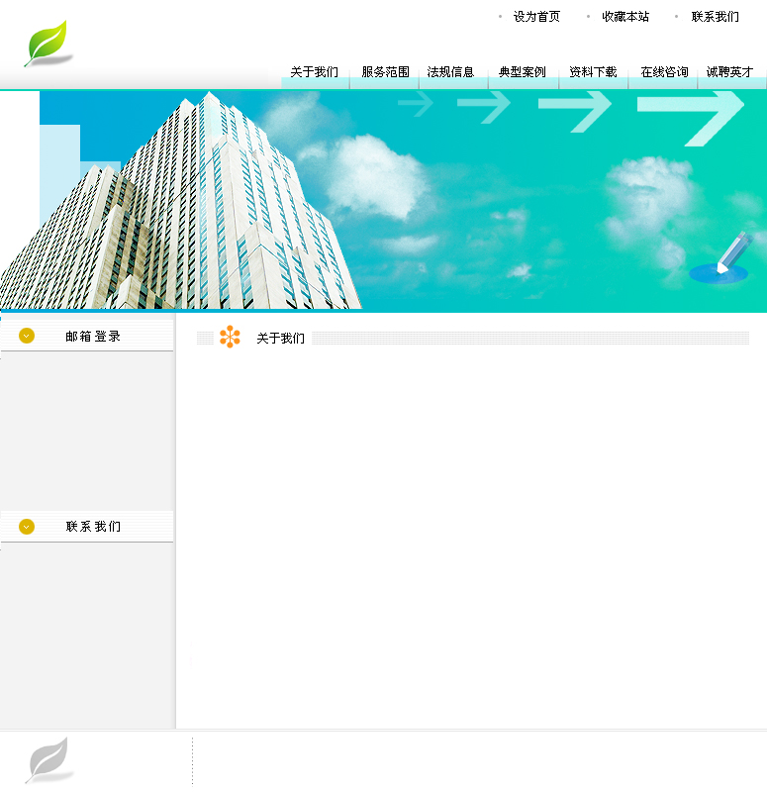

模板编号：SZS-02

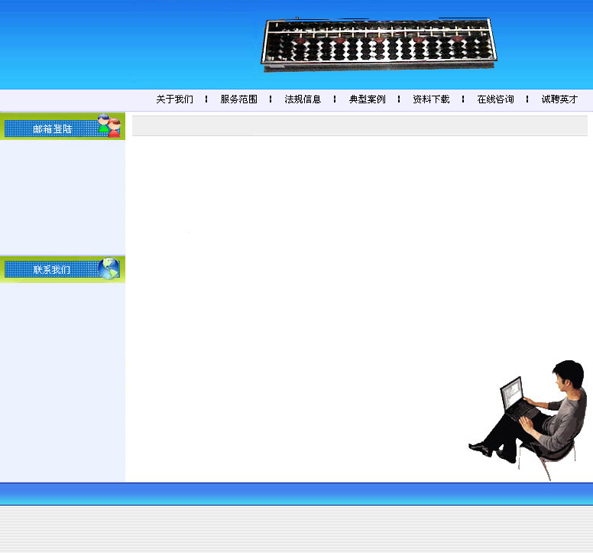

模板编号：SZS-03

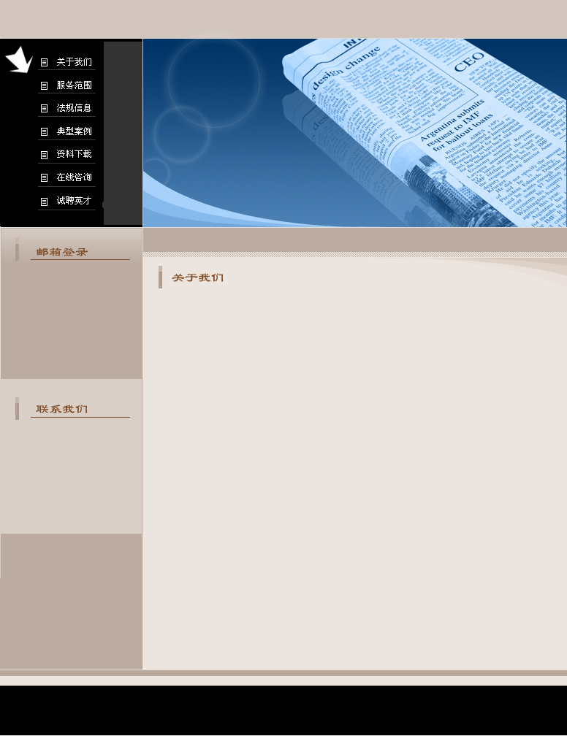

模板编号：SZS-04

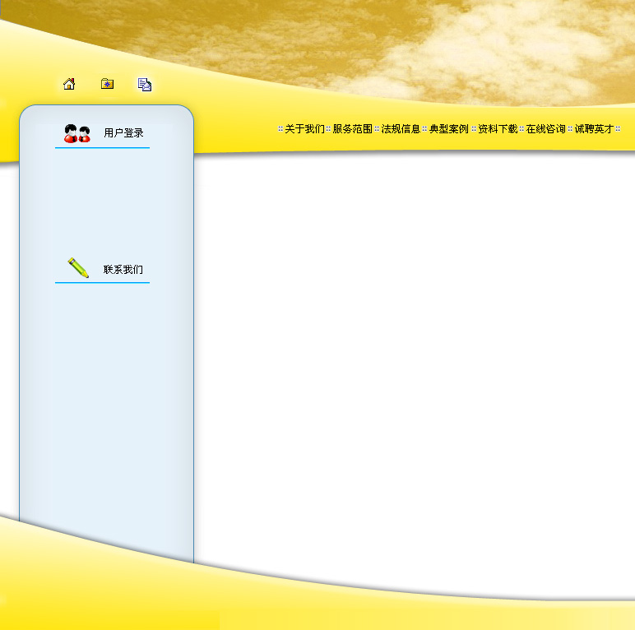

模板编号：SZS-05

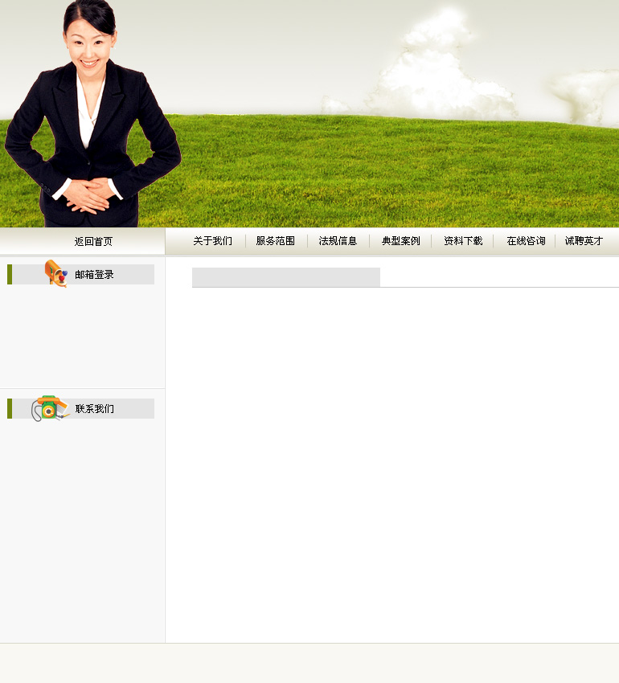

模板编号：SZS-06

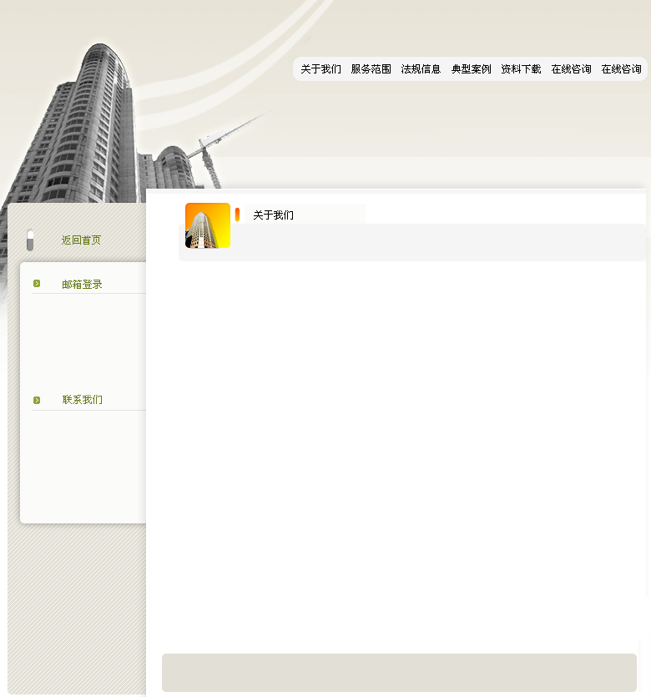

模板编号：SZS-07

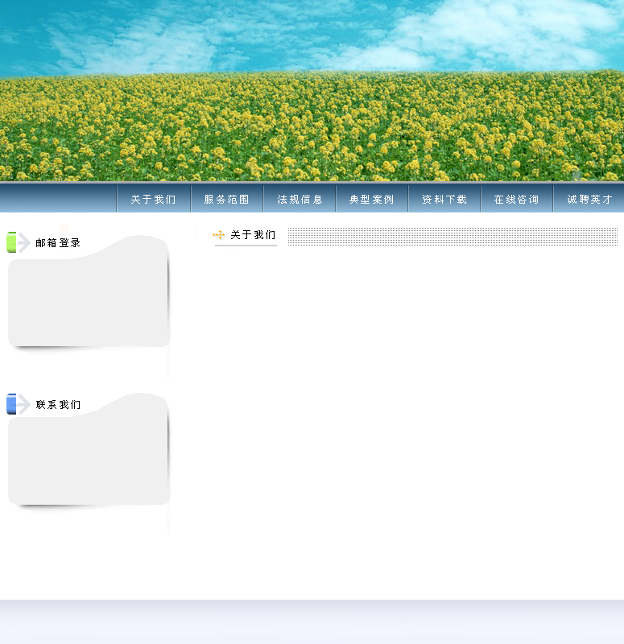

模板编号：SZS-08
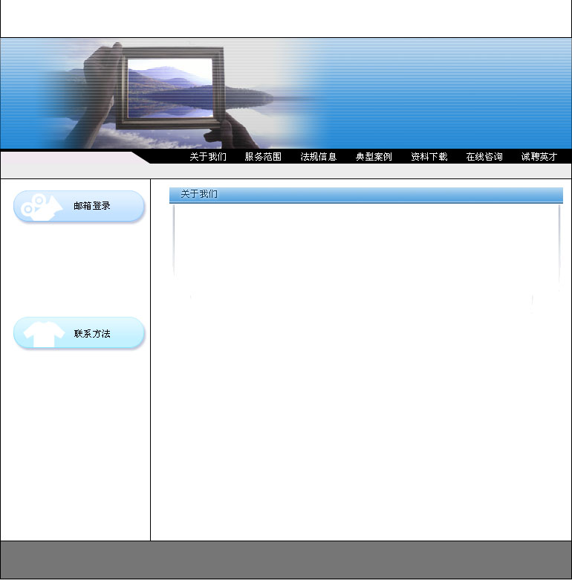

相关演示站点：
子站Demo：
http://www.tctrans.com.cn/demo/demo1/
http://www.tctrans.com.cn/demo/demo2/
http://www.tctrans.com.cn/demo/demo3/
http://www.tctrans.com.cn/demo/demo4/
全站Demo：
http://www.tctrans.com.cn/demo/all/

